3月23日上午，我校迎接云南省审计厅来校开展高校专项审计调查工作进点会议在学校诵弦楼大会议室召开。省审计厅审计组王联熙处长带队，一行9人到校，学院党委书记孙继先、院长董亮等校领导，审计处等部分职能处室负责人出席会议。会议由纪委书记刘亚彬主持。
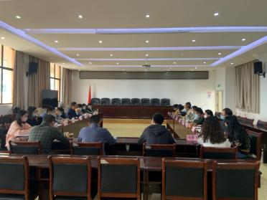
会上，省审计厅审计组组长吕刚宣读审计通知书、审计纪律“四严禁”“八不准”规定。审计组王联熙处长介绍了此次审计调查工作的背景，提出审计调查要求，再一次明确了工作目标、纪律，现场王联熙处长给学院赠送了《中华人民共和国审计法》等法制宣传资料。
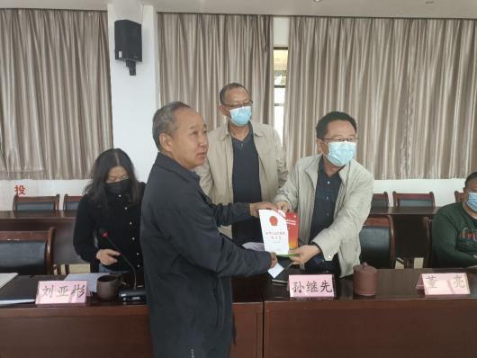
董亮院长就学校基本情况，财务管理与往来款情况做介绍，他强调，要积极配合，确保审计调查工作顺利进行，希望学校各部门严格按照省审计厅审计组的工作安排和要求，全面落实好审计的各项工作。
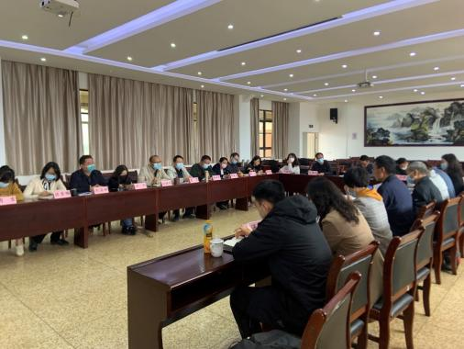
孙继先书记为做好迎接省审计厅来校审计调查工作提出了三点要求：一是提高政治站位，高度重视，认清形势和意义，积极做好迎接本次审计调查工作的各方面准备；二是以坚决的态度、果断的举措和有效的办法，雷厉风行地抓好自查自纠，按照即知即改、立查立改的要求不折不扣地做好整改；三是以迎接此次审计调查为契机，切实加强学校财经纪律制度规范建设，进一步夯实学校各项工作基础，加快学校治理体系、治理能力现代化建设进程。
会议结束时，刘亚彬书记再次强调：一是要积极配合，提供真实数据；二是努力创造审计条件，做好保障；三是对发现的问题即知即改，落实“马上就办，真抓实干”的工作作风。希望各部门主要负责人认真学习领会、传达贯彻本次会议精神，明确要求、突出重点、完善机制、抓好落实，为学校改革发展、可持续发展创造良好的环境。

